МІНІСТЕРСТВО ОСВІТИ І НАУКИ УКРАЇНИ

КИЇВСЬКИЙ НАЦІОНАЛЬНИЙ УНІВЕРСИТЕТ ТЕХНОЛОГІЙ ТА ДИЗАЙНУ

Кафедра інформаційних та комп’ютерних технологій

**Лабораторна робота № 6**

з дисципліни: «Комп’ютерні технології та програмування»

тема: «**Обробка винятків в C#.**»

Виконав: студент групи БІП1-25

спеціальності F2

Черниченко Кирило

Перевірив:

**Пилипенко Владислав Ігорович**

Київ 2025

**Лабораторна робота № 6**

**Тема роботи: Обробка винятків в C#.**

**Мета роботи:** Ознайомитись з механізмами обробки винятків у мові

C#. Оволодіти методами безпечного виконання коду за допомогою

конструкцій try, catch, finally. Навчитися створювати власні винятки та

обробляти їх.

**Завдання**: відповідно до варіанту завдання написати програму, яка

демонструє використання конструкцій для обробки винятків у мові C#.

Програма повинна коректно обробляти можливі помилки (наприклад, ділення

на нуль, введення невірного типу даних) і виводити відповідні повідомлення

для користувача.

**Хід роботи**

**8. Необхідно реалізувати програму, яка приймає рядок від користувача і**

**намагається перетворити його в число. Якщо введено неправильний**

**формат, наприклад, літери або символи, програма повинна вивести**

**повідомлення про помилку через блок catch, що введено некоректне**

**значення. Повідомлення має виводитися через Console.WriteLine().**

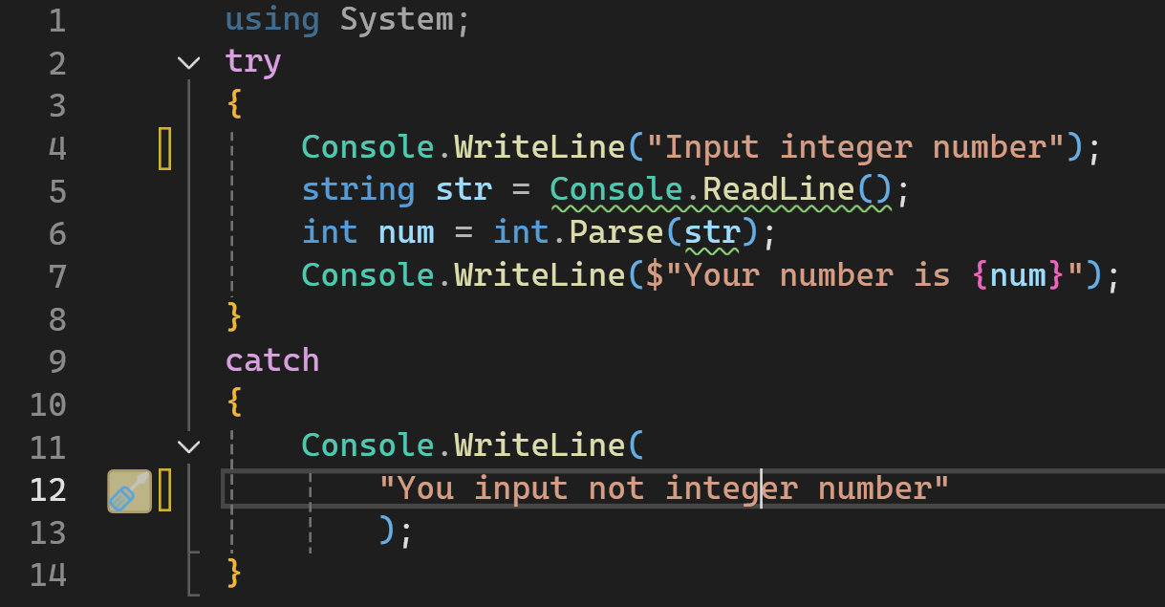

Рис.1 Програмний код

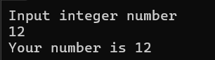

Рис.2 Виконання програмного коду при коректному вводі даних



Рис.3 Виконання програмного коду при некоректному вводі даних

**Висновок:**

У ході лабораторної роботи я навчився(лася) використовувати конструкції try і catch для обробки винятків у програмі. Завдяки цим операторам програма може коректно реагувати на помилки під час введення даних або виконання обчислень, не припиняючи роботу. Було реалізовано перевірку введення користувача - якщо введено некоректні дані, виводиться повідомлення про помилку. Виконання роботи допомогло зрозуміти принципи безпечного виконання коду та покращити його надійність.